- docker-compose up
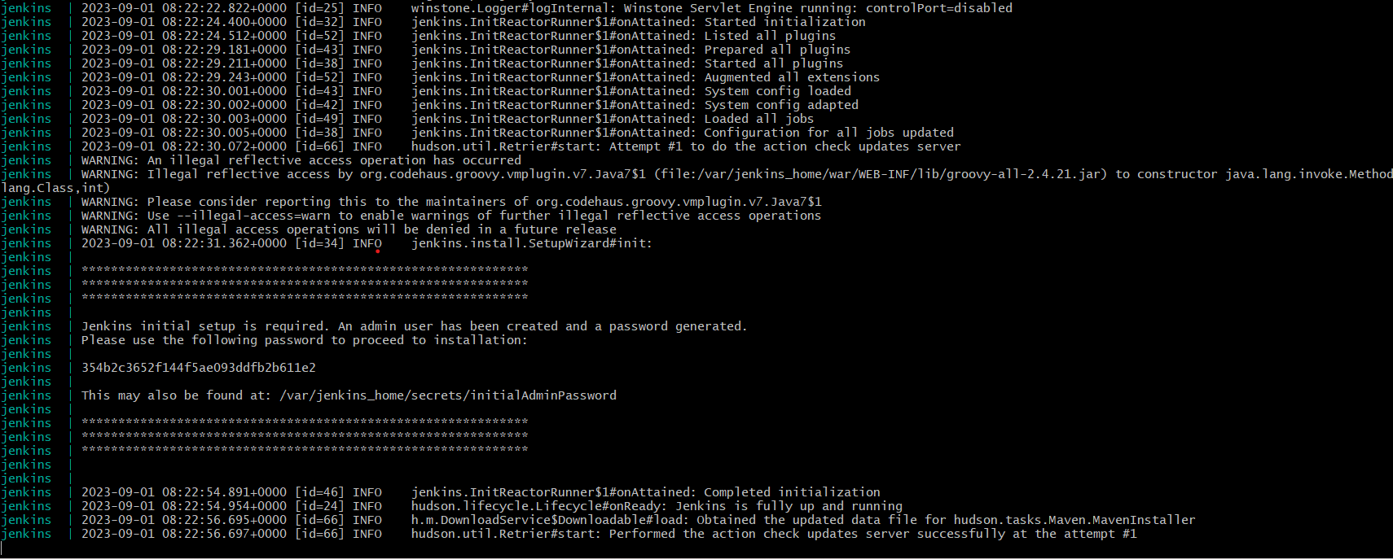
- jak sie załaduje to skopiować hasło z terminala
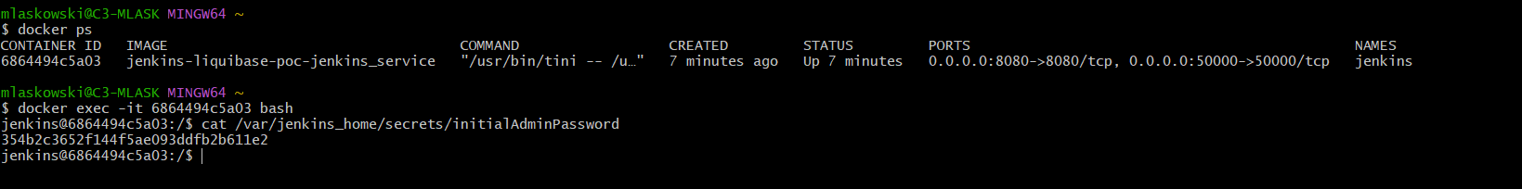
lub z /var/jenkins_home/secrets/initialAdminPassword z poziomu kontenera z jenkinsem:

wejście w kontener:
- docker ps
- docker exex -it <container id> bash
- cat /var/jenkins_home/secrets/initialAdminPassword
- i mamy hasło

- wejść na http://localhost:8080/ i jak się załaduje to wkleić hasło
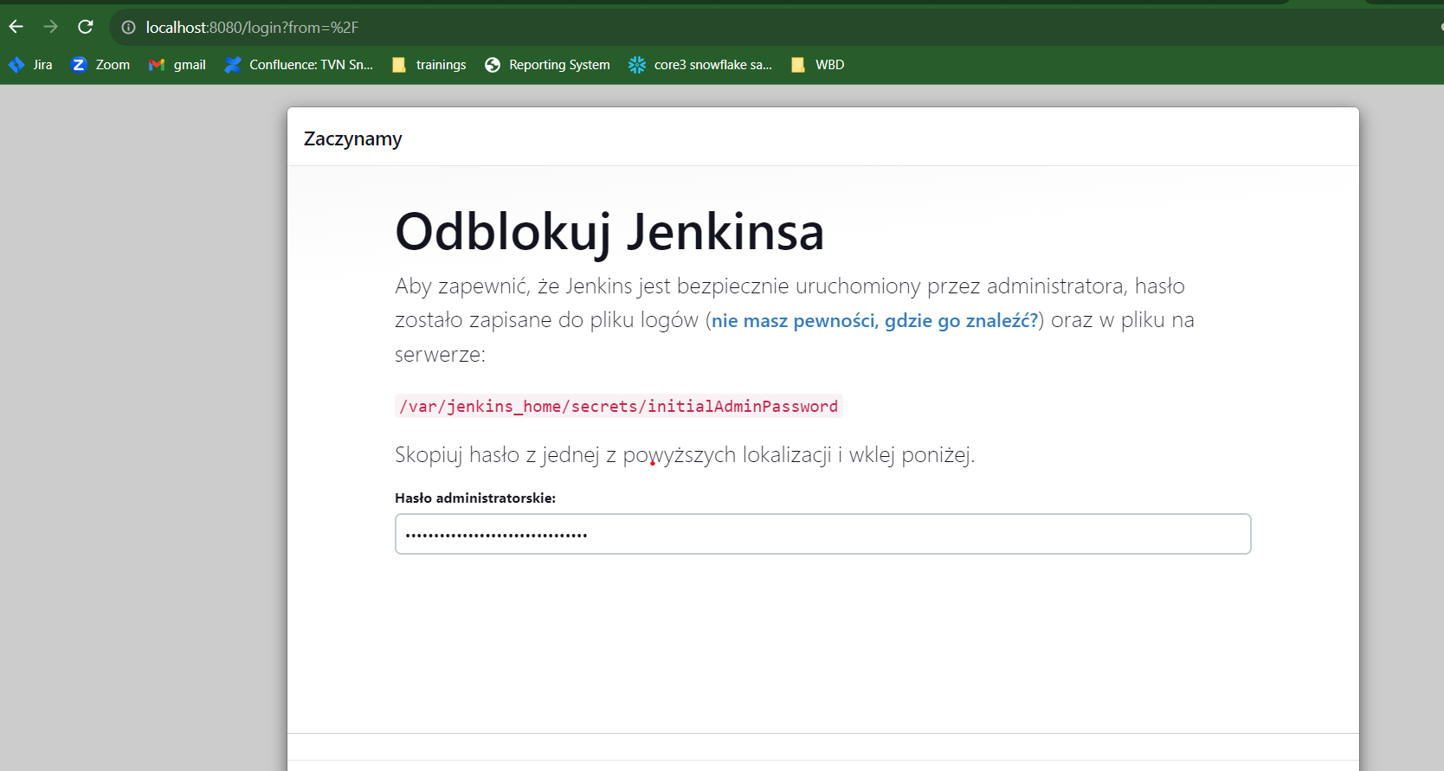
- wybrać standardowe wtyczki do zainstalowania
- dodać administratora (na przykładzie dałem credentiale jako admin/admin)
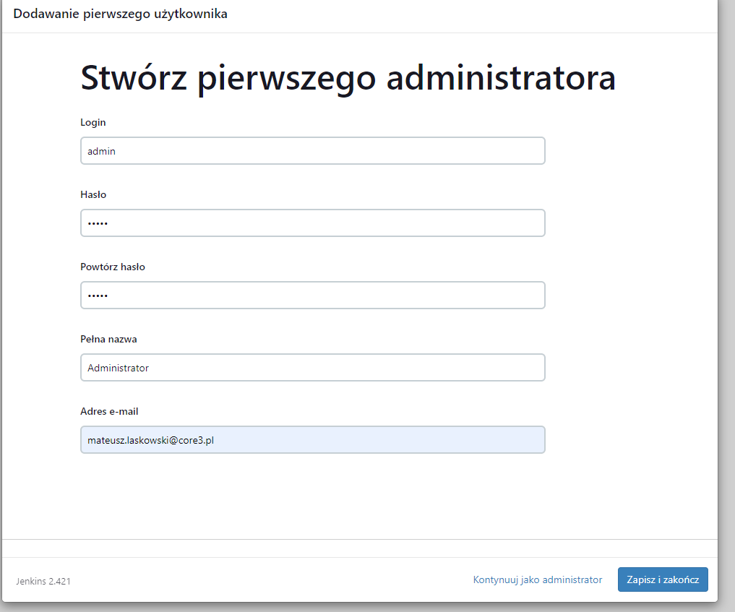
- można dodać path http://localhost:8080/jenkins żeby nie było jakichś ewentualnych problemów
